Стихи по ПДД для детей дошкольного возраста
Автор: Донецкова Ольга Александровна,
воспитатель МБДОУ №12 «Сказка»
Описание работы: Стихи могут быть использованы воспитателями ДОУ при разработке конспектов образовательной деятельности, игровых и досуговых мероприятий, презентаций для дошкольников, родителей, а также детей дошкольных учреждений старшего возраста.
Цель: Закрепление представления детей о правилах дорожного движения в игровой форме.
Задачи:
- расширять представления детей о правилах поведения на улице;
- способствовать развитию внимания, осмотрительности;
- воспитывать умение правильно вести себя на дороге.
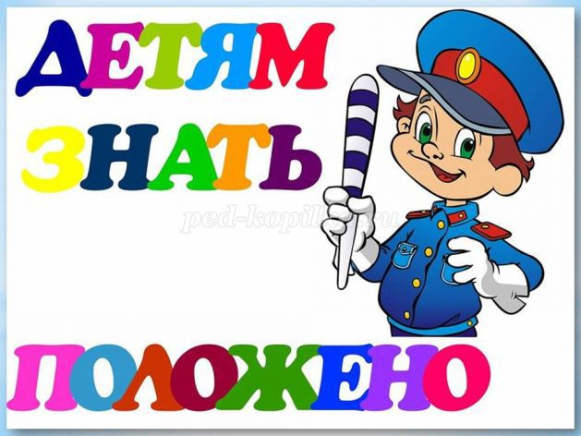
Знает каждый из детей,
Нету правила мудрей:
«Правила дорожные
Соблюдать положено!»
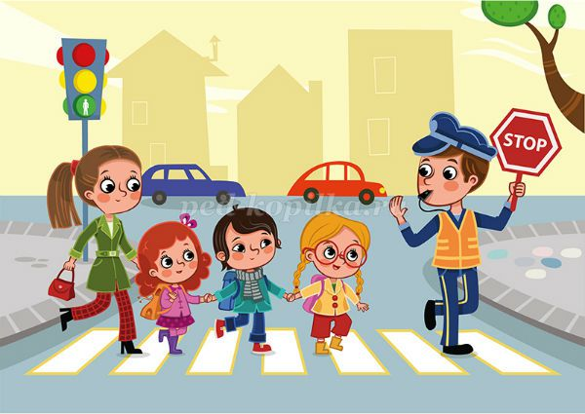
Каждый юный пешеход
Пешеходный переход
Или «зебру» должен знать
И по ней только шагать.
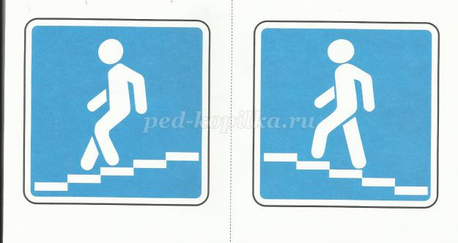
Есть подземный переход
И надземный переход.
По нему идем мы смело
От машин он сбережет!
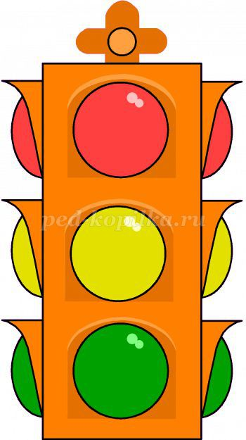
Светофор — дорожный друг-
Управляет всем вокруг.
Красный свет — грозный вид.
Он опасности таит.
Если свет горит такой,
Значит, как солдатик, стой!
Желтый — словно солнышко
Теплое, весеннее.
Предлагает подождать,
Дарит настроение.
А зеленый — не зевай
И вперед смелей шагай!
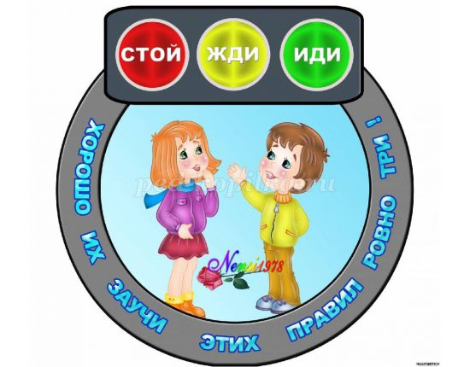
Красный - «Стой!» «Готовься!» - желтый.
А зеленый свет - «Иди!»
Будь внимательным и стойким,
Не беги — сигнала жди!
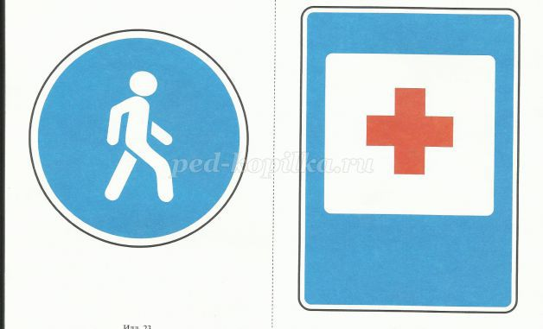
Есть еще у нас помощник-
Это наш дорожный знак.
Он подскажет и поможет,
Что нам делать да и как.
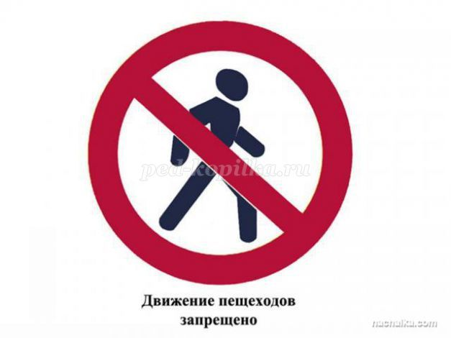
Если знак в каемке красной -
Значит — делать так нельзя!
Значит — действие опасно!
Слушайтесь его, друзья!
В синей же каемке знак
Разрешает делать так.
Информацию дает, что и где
Нас с вами ждет!
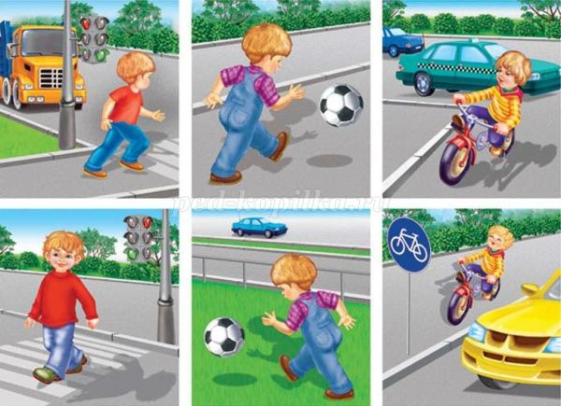
Никогда возле машины
Не перебегай дорогу.
Помни, даже супершины
Быстро тормозить не могут!
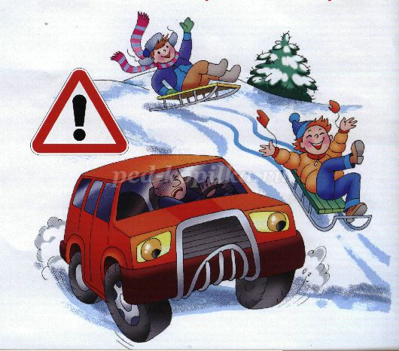
Санки, ролики, «ватрушки»-
На дороге не игрушки!

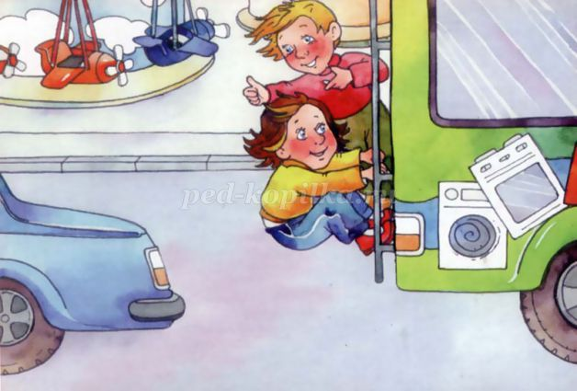
По дорогам не катайся,
За машины не цепляйся:
Очень уж опасно
Баловство на трассе!
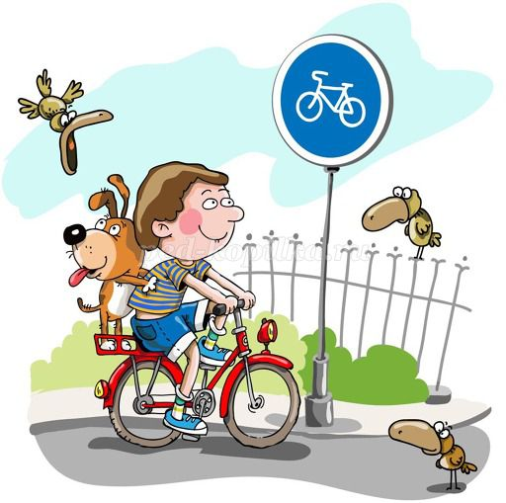
Если на велосипеде
Ты по тротуару едешь,
Оглядись вокруг немножко:
Есть ли знак «Велодорожка»
Если есть отдельный путь-
Надо на него свернуть!
Если ходишь в детский сад,
То еще ты маловат!
И кататься по дороге
Тебе вряд ли разрешат!
Можешь ты кататься смело
По дорожкам во дворе!
На дороге же не дело
Появляться детворе!
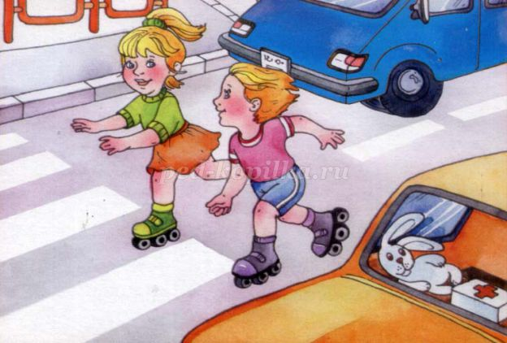
По проезжей части
Всем ходить опасно!
А по тротуару -
Мы шагаем браво.
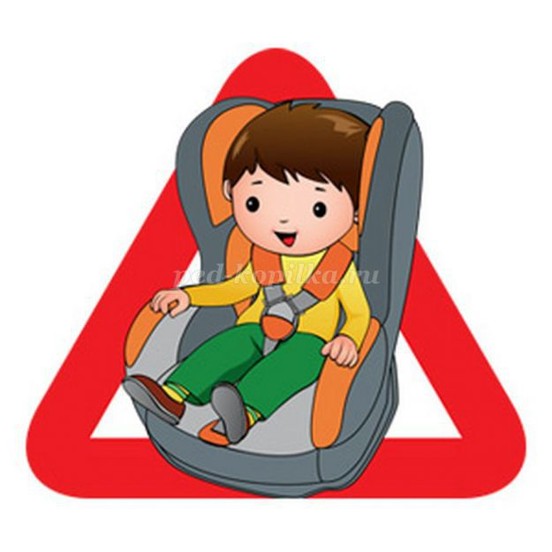
Если с мамой или с папой
Вы поедете все вместе,
Не забудь, что ты — ребенок,
Должен ехать в детском кресле!
Должен быть ремнем пристегнут
Сам и мама с папой тоже!
Соблюдать все надо строго!
Это, друг, тебе поможет.
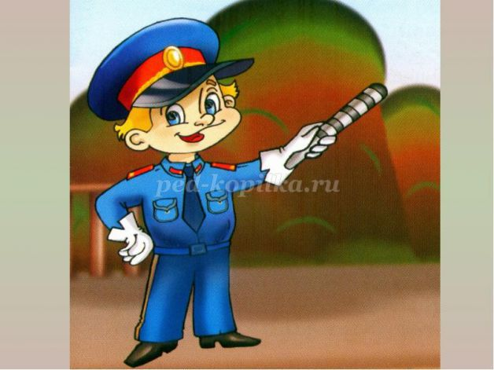
Смотрит за порядком строго
Полицейский — верный страж!
Он охранник на дороге,
А еще помощник наш!
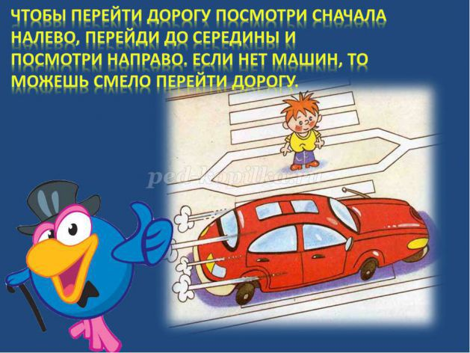
Ты выходишь на дорогу-
Перехода рядом нет.
Не спеши, постой немного
И послушай наш совет:
Посмотри сперва налево,
Убедись, что нет машин.
Перейди до середины.
Тут же снова не спеши.
Посмотри сперва направо.
Нет машин — смелей вперед!
Правила ты знаешь. Браво!
Настоящий пешеход!
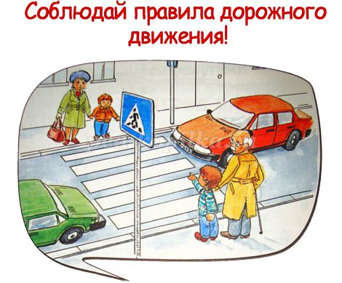
Правила дорожные
Детям знать положено!
И не только твердо знать,
Но еще и соблюдать!
Будешь ты умен и смел,
А еще здоров и цел!

